Вспомним всех поимённо
Вспомним всех поимённо
Вспомним всех поимённо,
горем вспомним своим,
это надо не мёртвым,
это надо — живым!
Р. Рождественский
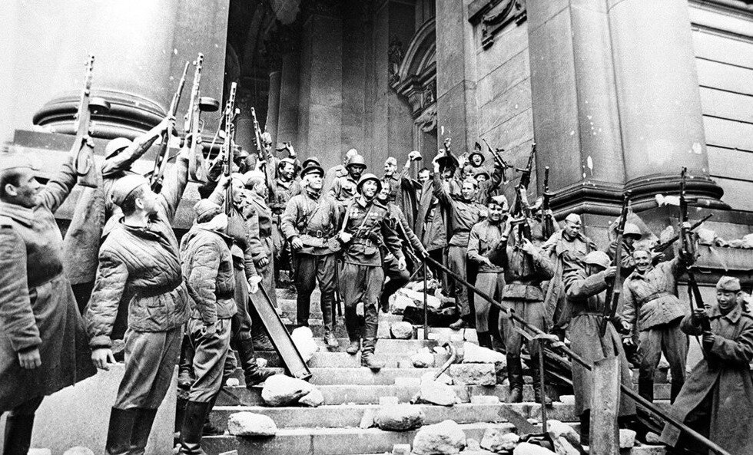
В этом году мы отмечаем 76-ю годовщину Великой Победы. Для нашей страны — это великий и святой праздник. 76 лет назад закончилась Великая Отечественная война, самая страшная и кровопролитная, она оставила в каждой семье глубокие душевые раны и неизгладимый след скорбной памяти.
И пусть мы родились под мирным небом, но память хранит боль и горечь утрат, счастье и радость Великой Победы!
Продолжая исследование малоизученной темы «Священники и их дети в годы Великой Отечественной войны» в документах архива Министерства Обороны РФ мною были обнаружены сведения о нашем земляке, участнике Великой Отечественной войны Сергее Афанасьевиче Спасском. Он мужественно сражался на фронтах Великой Отечественной и встретил Победу у подножия Рейхстага!
Сергей Афанасьевич Спасский был сыном священника Покровской церкви Афанасия Павловича Спасского, расстрелянного в 1937 г.
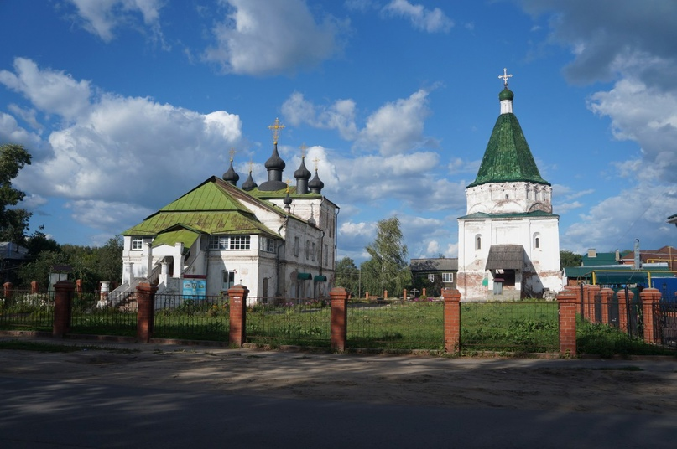
Покровский монастырь
Историческая справка
«Спасский Афанасий Павлович родился в городе Балахне 18 января 1875 г., сын дьякона, священник Покровской церкви г. Балахны. В 1891 г. окончил курс в Балахнинском духовном трёхклассном училище. С 1894 г. был послушником при Архиерейской Крестовой церкви. С 14 октября 1894 г. определён в должности псаломщика в с. Щедровка Арзамасского уезда. В 1898 г. перемещён в Архангельскую церковь г. Городца. 15 июля 1901 г. утверждён псаломщиком Преосвященным Нестором и посвящён в стихарь.
4 февраля 1908 г. рукоположен в сан дьякона. В 1909 г. перемещён к Троицкой церкви. С 27 октября 1914 г. утверждён окружным противосектанским миссионером. Состоял слушателем Нижегородских миссионерских курсов. В 1915 г. получил звание противосектанского миссионера. После Октябрьского переворота в 1917 г. рукоположен в сан священника.
Жена: Павла Ивановна, 8 февраля 1878 г. рождения, дети их: Сергей, 8 сентября 1897 г. рождения, Екатерина, 1898 г. рождения, Александр, 1900 г. рождения, Нина, 9 ноября 1905 г. рождения, Борис, 28 февраля 1908 г. рождения, Виктор, 27 февраля 1912 г. рождения.
Священник Афанасий Павлович Спасский в 1930 г. приговорён «тройкой» к 3 годам ИТЛ. Освобождён в 1932 г. Вновь арестован 17 ноября 1937 г. Приговорён «тройкой» к ВМН. Расстрелян 22 декабря 1937 г.
Матушка Павла Ивановна Спасская лишена свободы».

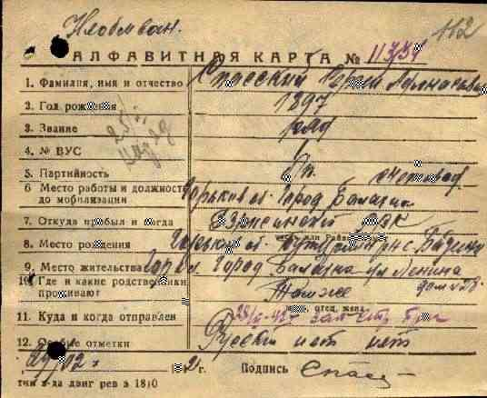
[Из книги «Стопы жизни в годы гонений на Церковь» митрофорного протоиерея А.Н. Соколова, стр.378]
[Фонд 570, опись 559, ед. хр. 129, 73, 101 за 1905 г., 1915 г., 1916 г.]
[Архивное дело: 7033, источник данных:
«Жертвы политического террора в СССР»
Книга памяти Нижегородской области, т. 2, стр. 629]
Сергей Афанасьевич Спасский был первенцем в семье священнослужителя Афанасия Павловича и Павлы Ивановны Спасских. Он успешно окончил Нижегородское духовное училище, где изучал такие дисциплины, как: закон Божий, словесность, история русской литературы, география, арифметика, чистописание, геометрия, физика, дидактика, гражданская история, церковное пение и др. Он мог стать священником, как и отец, но произошла революция. И наступило новое время — время истребления священнослужителей и их семей. Жестокость, с которой расправлялась новая власть с Православной Церковью, по своему масштабу и изуверству сопоставима была с гонениями первых веков христианства. Так, отца Афанасия (Спасского) — миссионера, проповедника, священника Покровской церкви обвинили в диверсионно-террористической деятельности и расстреляли.
А когда пришло время защищать Родину от фашизма, сын «врага народа», 44-летний Сергей Афанасьевич уходит на фронт. Он был призван в 1942 г. С февраля сего года он уже был в действующей армии.
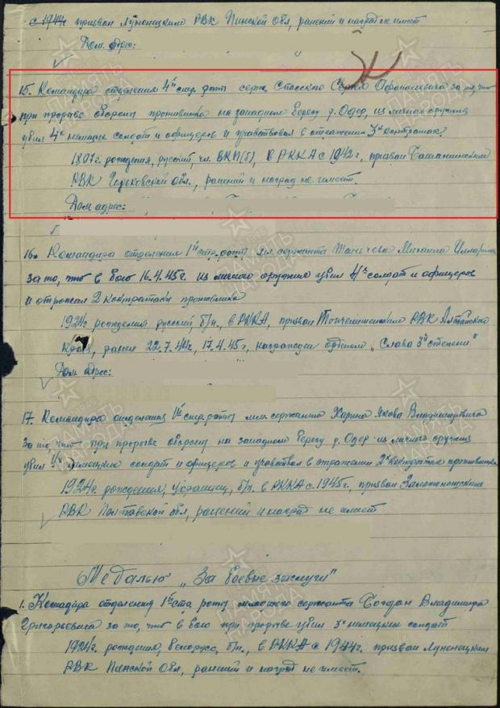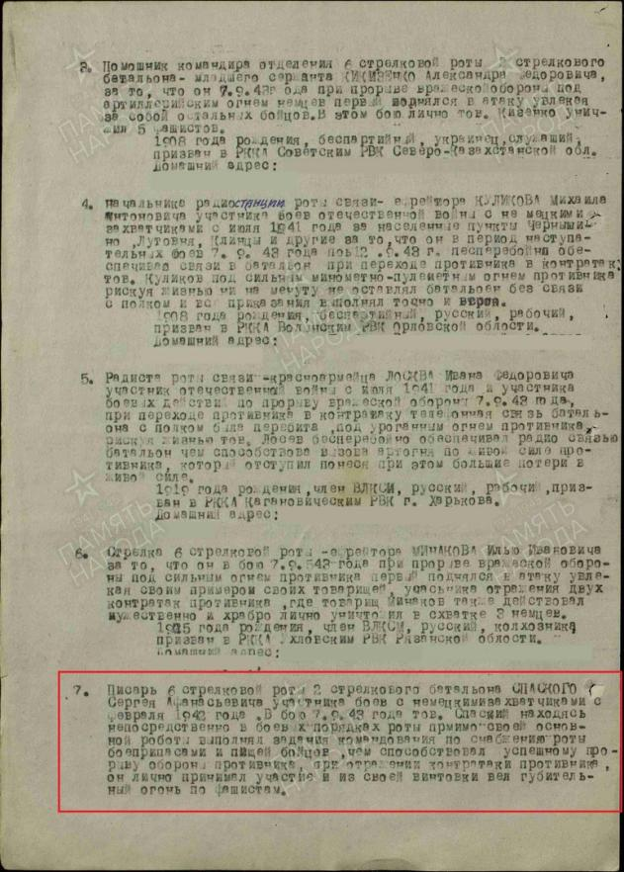
В архиве Министерства Обороны РФ хранится алфавитная карта бойца под №11334:
«Сергей Афанасьевич Спасский, 1897 г. рождения, русский, рядовой, беспартийный, место работы до мобилизации — счетовод, прибыл из Балахны Горьковской области, призван в 1942 г. Дзержинским ГВК.
Место проживания: г. Балахна, улица Ленина, дом №28. Воинская часть: 30 стрелковая бригада, с 28.02.42 г.»
Испокон веков вера помогала людям пережить самые трудные времена, тяжелейшие испытания. И в годы Великой Отечественной войны вера вновь забилась в сердцах людей, помогала выжить и давала надежду на скорую победу!
18 сентября 1943 г. рядовой, красноармеец С.А. Спасский был награждён медалью «За боевые заслуги».
«Писарь 6-й стрелковой роты 2 стрелкового батальона Спасский Сергей Афанасьевич, участник боёв с немецкими захватчиками с февраля 1942 г. В бою 7 сентября 1943 г. товарищ Спасский, находясь непосредственно в боевых порядках роты, применимо своей основной работы, выполнял задания командования по снабжению роты боеприпасами бойцов, чем способствовал успешному прорыву обороны противника, при отражении контратаки противника, он лично принимал участие и из своей винтовки вёл губительный огонь по фашистам.»
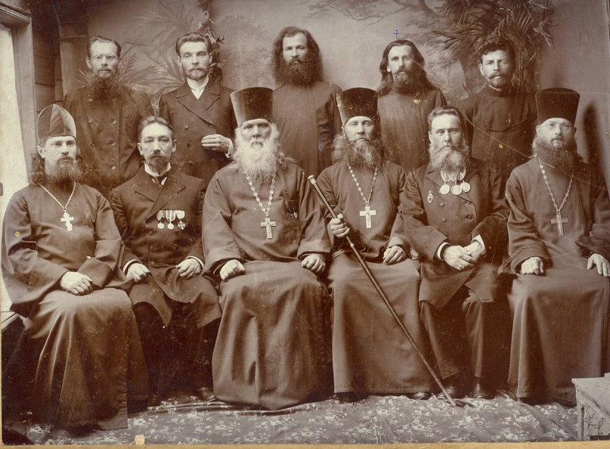
Священник Афанасий Павлович Спасский в верхнем ряду второй справа
Сохранился документ приказа подразделения №30 от 31.05.45 г.:
«По 909-му стрелковому Бранденбургскому полку
247-й Рославльской стрелковой дивизии
от 31.05.45 г.
Действующая Армия
О награждении личного состава СД
От имени Президиума Верховного Совета
СССР награждаю:
Медалью «За отвагу»
Командира отделения 4-й стрелковой роты, сержанта Спасского Сергея Афанасьевича за то, что при прорыве обороны противника на западном берегу реки Одер проявил личное мужество и героизм в борьбе с врагом.
Спасский Сергей Афанасьевич, 1897 г. рождения, русский, кандидат ВКП(б), в РККА с 1942 г., ранений нет».
[ЦАМО, ф. 33, оп. 686196, д. 5531].
Пока нет данных, как сложилась после войны судьба С.А. Спасского. Но его отец, священник А.П. Спасский был реабилитирован.
В 2017 г. в Балахне на церкви в честь Покрова Пресвятой Богородицы была установлена мемориальная доска-крест в память невинно убиенных в 1937 г. настоятеле Покровской церкви священномученике Петре Ивановиче Новосельском и протоиерее Афанасии Павловиче Спасском.
Сын священника, участник Великой Отечественной войны, сержант Сергей Афанасьевич Спасский прошёл всю войну и был награждён:
медалью «За боевые заслуги», 18.09.43 г.;
медалью «За освобождение Варшавы», 09.04.45 г.;
медалью «За Победу над Германией в Великой Отечественной войне 1941–1945 гг.», 09.05.45 г.;
медалью «За отвагу», 31.05.45 г.;
медалью «За взятие Берлина», 09.06.45 г.

Уважаемые читатели! Если у вас сохранились фотографии священников, их семей, а также документы, связанные с жизнью и их пастырским служением в годы Великой Отечественной войны, просим вас поделиться информацией.

Старший научный сотрудник
Васильева О.А.

